 Centos 6.5版本发布了，但是里面使用的[**Python**](http://lib.csdn.net/base/python)却是2.6.6的版本，对于想使用python新版本的朋友，可以自己升级python。

**1.查看当前python的版本。**

**[java]** [view plain](http://blog.csdn.net/harith/article/details/17538233) [copy](http://blog.csdn.net/harith/article/details/17538233)

[在CODE上查看代码片](https://code.csdn.net/snippets/126853)

1. [root@localhost liukk]# python
2. Python 2.6.6 (r266:84292, Nov 22 2013, 12:16:22)
3. [GCC 4.4.7 20120313 (Red Hat 4.4.7-4)] on linux2
4. Type "help", "copyright", "credits" or "license" **for** more information.
5. >>>

**2. 安装升级相应的软件包。**

**[html]** [view plain](http://blog.csdn.net/harith/article/details/17538233) [copy](http://blog.csdn.net/harith/article/details/17538233)

[在CODE上查看代码片](https://code.csdn.net/snippets/126853)

1. yum install zlib-devel bzip2-devel openssl-devel ncurses-devel sqlite-devel readline-devel tk-devel gcc make

**3. 下载python 3.4 的源码包。**

**4. 安装python3.4**

1. tar zxvf Python-3.4.0.tgz
2. cd Python-3.4.0
3. ./configure --prefix=/usr/local/python3.4
4. make && make install

  安装完之后可以在/usr/local/src/python3.4/bin 目录下看到python3.4

**5. 配置python**

**[html]** [view plain](http://blog.csdn.net/harith/article/details/17538233) [copy](http://blog.csdn.net/harith/article/details/17538233)

[在CODE上查看代码片](https://code.csdn.net/snippets/126853)

1. mv /usr/bin/python /usr/bin/python.bak
2. ln -s /usr/local/python3.4/bin/python3.4 /usr/bin/python

**6. 查看当python的版本**

 至此，centos python3.4 版本安装完毕，可以尽情遨游python coding 了。

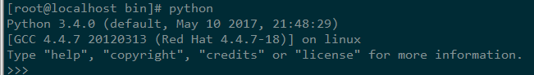

**7.升级好Python后，yum报错**

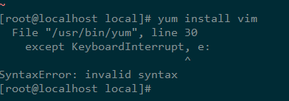

原因是yum 基于Python，现在升级到Python3，/usr/bin/yum里却还是#!/usr/bin/python 改成2.6即可

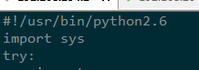

如果报下面错，也把/usr/libexec/urlgrabber-ext-down头修改成旧python即可

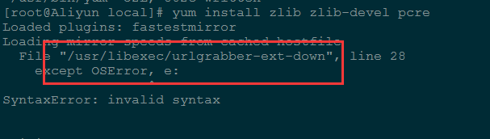

Python界面无法使用方向键



Wget <https://pypi.python.org/packages/source/r/readline/readline-6.2.4.1.tar.gz#md5=578237939c81fdbc2c8334d168b17907>

